Kategorie: horní končetiny – záda – břicho, kyčle – dolní končetiny
Kategorie: horní končetiny – záda – břicho, kyčle – dolní končetiny
Kategorie: horní končetiny – záda – břicho, kyčle – dolní končetiny
Kategorie: horní končetiny – záda – břicho, kyčle – dolní končetiny
Kategorie: horní končetiny – záda – břicho, kyčle – dolní končetiny
- Celkové protažení

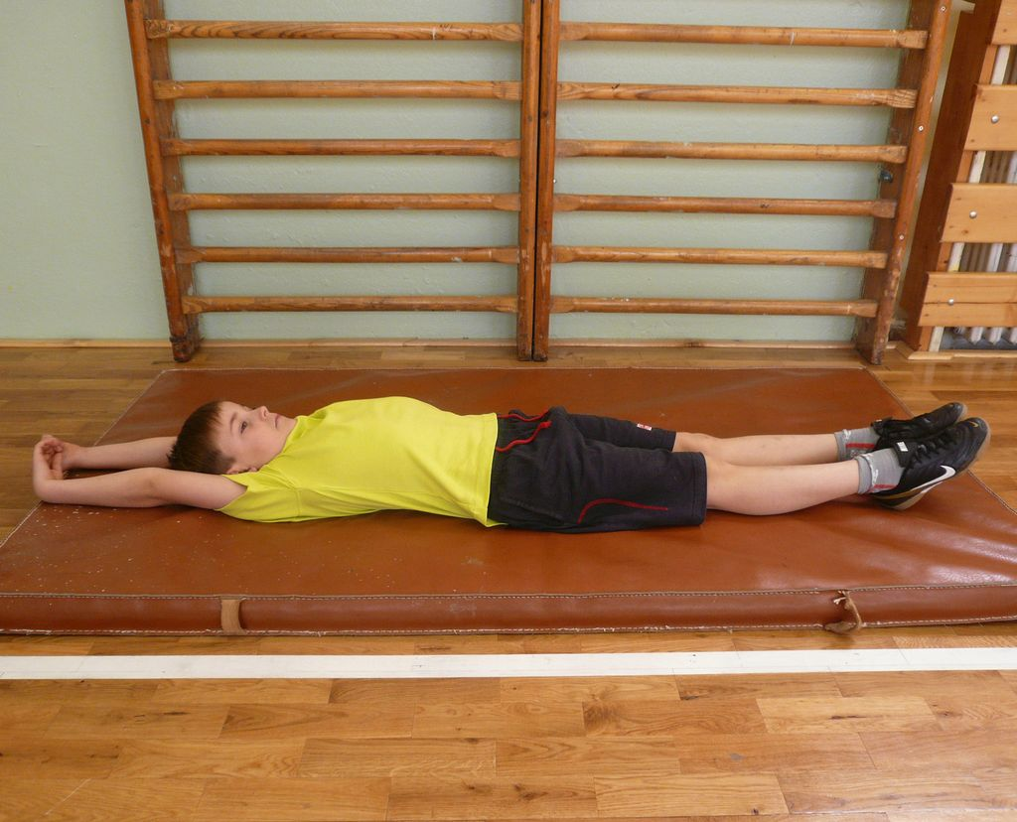

Popis cviku: Ležíme na zádech, současně se protahujeme a vytahujeme ruce z ramen ruce a nohy z kyčlí.

Doporučená aplikace pro předškolní věk:
2x opakování

